Ход урока.
Деятельность учителя | Деятельность учащихся,  планируемые ответы, действия
Подготовка к началу урока
(30 секунд до начала урока)
Учитель стоит у своего рабочего места, приглашает детей занять свои места. | Дети проходят на свои места, приветствуют учителя.
Пояснение учителя к этапу урока
Настраивание детей на работу, концентрация внимания.
I. Организационный момент. Введение в тему.
(2 минуты)

Учитель.  1.-Сейчас урок природоведения. Мы начинаем работу в новом разделе учебника. Прочитайте его название.  2.-Откройте учебники на стр. 100. Прочитайте первое задание.  3.-Назовите город, край, в котором мы живём.  -Что для каждого человека является родным краем? | Дети внимательно слушают учителя.  Дети читают название раздела в учебнике «Сбережём природу родного края» на стр.99.  Ученик вслух читает задание.  Дети:  -Мы живём в Пермском крае, в городе Березники.  - Родина, родной край – это место, где человек родился, где он живёт, учится, работает.
Пояснение учителя к этапу урока
Концентрация внимания учащихся на предполагаемом материале, воспроизведению в памяти имеющихся знаний по теме.
II. Сообщение темы и цели урока
(1 минута)

Учитель:  1.-Как вы думаете, о чём будем говорить сегодня на уроке? Назовите тему урока.  2.-Тема урока «Пермский край на карте России». Мы познакомимся с картой Пермского края, поговорим о природе родного края. (2 слайд презентации) | Ученики дают свои варианты ответов.  Дети:  -Я думаю, что мы сегодня будем говорить о родном крае.  -Мы будем говорить о Пермском крае.
Пояснение учителя к этапу урок.
Учитель должен организовать осмысление учащимися цели урока. На этом этапе осуществляется выявление основного понятия, вокруг которого будет строиться дальнейшая работа на уроке.
III. Работа над новой темой
(28 минут)

Учитель:  -С чего начнём работу, узнаем, прочитав второе задание в учебнике.  I.Работа по карте России (3 слайд презентации).  1.-Рассмотрите карту России. Это административная карта. Вся территория России разделена на множество областей, республик. Все они обозначены разными цветами.  2.-Найдём Пермский край на карте России. Это для нас непросто. Поможет нам курсор. Будьте внимательны.  3.-Пермский край расположен в глубине материка Евразия, вдали от океанов и морей.  -В каком направлении от Москвы он находится?  -Можно ли по этой карте подробно рассмотреть Пермский край?  II. Работа с физической картой Пермского края.  (4 слайд презентации)  Учитель:  1.-Послушайте отрывок из стихотворения о Пермском крае.  Поют берёзовые шири,  В лесах токуют глухари,  И нет прекрасней в целом мире  Прикамской этой стороны.  -Почему наш край назван в стихотворении Прикамье?  -Сейчас узнаем, правильно ли вы ответили.  2.Местоположение Пермского края  (5 слайд)  -Перед вами физическая карта Пермского края.  Пермский край расположен в бассейне реки Кама. Кама протекает через всю территорию Пермского края.  -Кама – самая крупная река. Вторая по величине река Прикамья – это река Чусовая.  3. -Протяжённость Пермского края с севера на юг – 645 км, с запада на восток -417 км.  4.-По карте определите, какой рельеф характерен для Пермского края.  -Вспомним, что такое рельеф?  -Как по карте можно определить, какой рельеф характерен для местности?  -С опорой на карту расскажите, какой рельеф характерен для нашего края.  III. Первичное закрепление.  Учитель:  -С опорой на информацию на экране, повторим всё, что узнали о Пермском крае по физической карте.  IV.Работа с административной картой  Пермского края. (6 слайд презентации)  1.Соседи.  -Рассмотрим административную карту края. Какие области, республики соседствуют с нашим краем?  2.Города Пермского края.  -На административную карту нанесены все населённые пункты.  -Назовите главный город Пермского края.  -В каком направлении от Перми находится наш город?  -Какие города Пермского края можете назвать?  V.Работа с контурной картой. (Приложение1)  Учитель:  1.-У вас на столах атласы и контурная карта Пермского края.  -Чем отличается контурная карта от обычной карты?  -Как вы думаете, каким будет задание?  2.-С опорой на административную карту края в атласе, нанесите на карту несколько городов:  - Пермь. Березники (коллективно),  - Усолье, Соликамск (самостоятельно).  -Мне нужен помощник. | Ученик вслух читает задание.  Работа проводится с опорой на компьютерную презентацию.  Дети:  -Пермский край находится на востоке от города Москвы.  -Нет, изображение слишком мелкое.  Дети:  -В нашем крае протекает река Кама.  Дети рассматривают карту Пермского края на экране.  Курсор на слайде указывает направление течения реки и на её протяжённость.  Дети:  -Рельеф – это поверхность земли.  -Это можно определить по цвету, которым обозначена территория на карте.  -На западе Пермского края – низменности и равнины, на востоке – возвышенности и горы.  Дети повторяют основные моменты:  - Край расположен в бассейне реки Кама.  - Протяжённость с севера на юг и с запада на восток.  - Особенности рельефа.  Дети отвечают, опираясь на информацию на слайде.  -С Пермским краем соседствуют: на севере-республика Коми, на западе-Кировская область, Удмурдская республика, на юге-республика Башкортостан, на востоке-Свердловская область.  Дети:  -Главный город Пермского края – город Пермь.  -Город Березники находится на севере от города Перми.  Ребята называют города, опираясь на свои знания.  Дети:  -На контурную карту не нанесены населённые пункты. Она черно-белая. На бумаге только контуры, очертания территории.  -Что-нибудь отметить на карте, например, города.  На доске увеличенная контурная карта Пермского края.  Один ученик работает у доски.
Физминутка.
Комплекс упражнений.
VI.Природа Пермского края.  1.Природная зона.  -Продолжаем работу по учебнику.  -Прочитайте 3 задание.  -Внимательно посмотрите на карту природных зон России. (7 слайд презентации)  -Ответьте на вопрос учебника.  -Наш край расположен в лесной зоне. Климат, как я говорила, умеренный, то есть, ярко выражены все четыре времени года.  2. Животный и растительный мир Прикамья.  Учитель:  -Прочитайте следующее задание.  -Животный и растительный мир Прикамья богат и разнообразен. Об особенностях растительного и животного мира нам расскажут ребята, подготовившие сообщения  - Сообщение о растительном мире Пермского края. (8 слайд презентации)  - Сообщение о животном мире и мире птиц. (9,10 слайды презентации)  VI. Первичное закрепление.  Учитель:  -Спасибо, ребята.  -Расскажите, какие животные и птицы обитают в Пермском крае?  VII.Полезные ископаемые. (11 слайд)  1.-Благодаря сложному рельефу, Пермский край богат полезными ископаемыми.  -По условным обозначениям определите, какие полезные ископаемые добывают в нашем крае.  VIII.Первичное закрепление.  Учитель:  -Перечислите полезные ископаемые, которые добывают в Пермском крае. | Ученик вслух читает задание.  Дети:  -Пермский край расположен в зоне лесов.  Ученик читает вслух задание в учебнике.  Сообщение ученика о растительном мире Прикамья.  Преобладающая растительность Пермского края – леса.  На территории края представлены разные типы лесов.  Хвойные леса - леса таежной зоны. Они образованы елью, пихтой и кедровой сосной, встречается лиственница. Эти леса распространены на севере области.  По мере продвижения с севера на юг области постепенно увеличивается доля лиственных деревьев.  К югу от города Березники к ели и пихте примешивается липа.  Южнее леса вновь меняются. Появляются клен, вяз, иногда дуб.  В речных долинах распространена луговая растительность.  На 5% территории есть болотная растительность.  Сообщение учеников о животном мире и мире птиц.  Животный мир Прикамья богат и разнообразен. Из хищных животных широко представлена лесная куница. В лесах обитают горностай и ласка, барсук и выдра, росомаха. По всей территории, кроме самого юга, встречаются медведи и рыси, правда, численность их невелика. Повсеместно встречается так же и волк. Из парнокопытных в Прикамье преобладают лоси. В малоснежные зимы из соседней Свердловской области в восточные районы заходят косули. Из Республики Коми в северные районы проникают олени.  Из 270 видов птиц в лесах области широко распространены глухари, тетерева, рябчики, клесты, несколько видов синиц. Из перелетных птиц встречаются скворцы, дрозды, грачи, ласточки и другие. Из птиц наибольшее промысловое значение имеют глухарь, тетерев и рябчик.  Ответы детей.  Учитель открывает на доске:  ∆ ∆  ⃝  Ребята выходят к доске, называют полезное ископаемое, переворачивают карточку с символом. На обратной стороне карточки название полезного ископаемого.  На доске:  газ  нефть  золото  каменный уголь  поваренная соль  алмазы  калийная соль  торф  Ответы детей.
Пояснение учителя к этапу урока
На этом этапе организована детская деятельность, наблюдение через привлечение материала учебника, учебные, дидактические и демонстрационные пособия.
IV. Закрепление знаний
(6 минут)
Учитель:  1.Наш урок подходит к концу.  Вспомним основной материал урока  2.Сейчас мы посмотрим небольшой видеофильм о Пермском крае. (12 слайд презентации)  3.И в заключении небольшая тестовая работа.  (Приложение 2)  (13 слайд презентации) | Просмотр видеофильма с комментариями учителя.  Фронтальная работа с классом.
Пояснение учителя к этапу урока
На данном этапе учащимися закрепляется материал, над которым работали в течение урока. Учителю необходимо направлять и корректировать речевую деятельность учащихся в ходе коллективных действий. При этом внимательно наблюдать за качеством и скоростью работы учащихся, их эмоциональными проявлениями для того, чтобы сделать вывод об эффективности используемых приёмов, результативности работы, для общего развития учащихся. Тестовая работа позволяет проверить знания учащихся, выявить уровни усвоения учебного материала.

V. Итог урока
(3 минуты)
Учитель:  1.-О чём говорили на уроке? (14 слайд)  -Что нового узнали?  2.Оценки учителя.  3.Домашнее задание (15 слайд)  -Составить рассказ по плану:  - Географическое положение Пермского края.  - Соседи.  - Столица, крупные города Пермского края.  - Растительный и животный мир Пермского края. | Совместно подводятся итоги по изученному на уроке материалу.
Пояснение учителя к этапу урока
На данном этапе рефлексивно закрепляется настрой учащихся на урок. Это делается в связи с тем, что им предлагается продолжить работу, а, следовательно, сохранить позитив начала учебной деятельности. Нацеливание на последующую деятельность позволяет развить у учащихся интерес ко всей теме, к предмету в целом, а не к отдельному предмету.
Приложение 1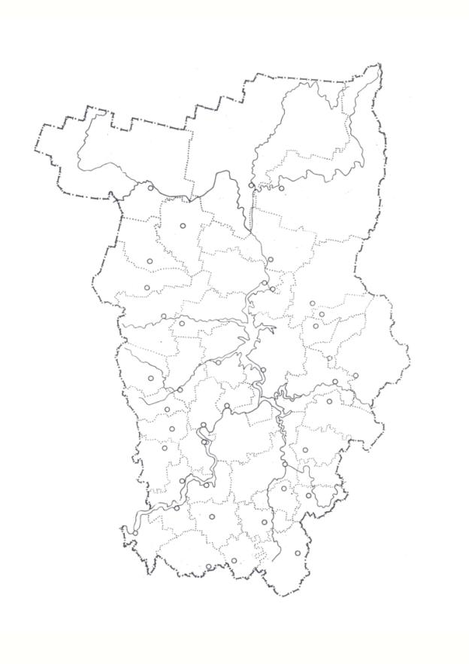

Приложение 2
Тест по теме «Наш Край»
1.Мой край расположен на материке:
А) Африка
Б) Евразия
В) Америка
2.В какой природной зоне находится наш край?
А) зона степей Б) Зона лесов В) зона тундры
3.Назови главный город Пермского края.
А) Пермь Б) Березники В) Соликамск
4. Какая река самая крупная в Пермском крае?
А) река Чусовая Б) река Кама
5.Какие из этих животных не живут в Пермском крае?
А) Волк Г) Тюлень
Б) Куницы Д) Рысь
В) Олень Е) Верблюд
6.Какие растения растут в нашем крае?
А) Кипарис
Б) Сосна
В) Лиственница
Г) Карликовая ива
Д) Кедр

